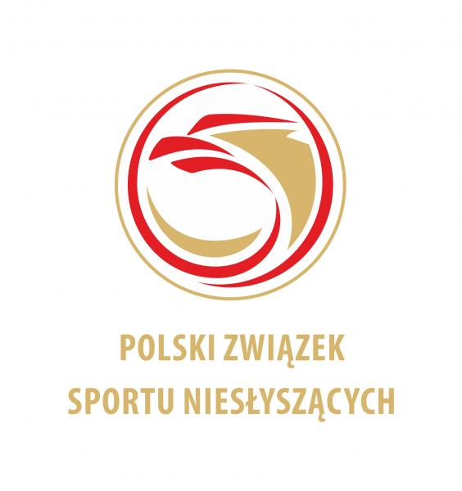 | MISTRZOSTWA POLSKI NIESŁYSZĄCYCH  W NARCIARSTWIE ALPEJSKIM  WAŃKOWA, dn. 07-08 marca 2026 | 
ZAMÓWIENIE NA ZAKWATEROWANIE I WYŻYWIENIE

NAZWA KLUBU:
ADRES:
TELEFON KONTAKTOWY:
OSOBA ODPOWIEDZIALNA:
ŚRODEK TRANSPORTU:

ZAMÓWIENIE NA ZAKWATEROWANIE
dzień | zawodnicy |  | oficjele |  | RAZEM
dzień | Kobiet | Mężczyzn | Kobiet | Mężczyzn | RAZEM
07/08.03.2026

ZAMÓWIENIE NA WYŻYWIENIE
dzień | śniadanie | obiad | kolacja
07.03.2026 | - - - | - - -
08.03.2026 |  |  | - - -

Za Zarząd
Miejscowość i data | Pieczątka Klubu | Prezes Klubu

